大學入學考試中心
100學年度學科能力測驗試題
數學考科
⎯作答注意事項⎯
考試時間：100分鐘
題型題數：單選題6題，多選題7題，選填題第A至G題共7題
作答方式：用2B鉛筆在「答案卡」上畫記，修正時應以橡皮擦拭，切勿使用修正液(帶)。
作答說明：在答案卡適當位置選出數值或符號。請仔細閱讀下面的例子。
（一）填答選擇題時，只用1，2，3，4，5等五個格子，而不需要用到−，±，以及6，7，8，9，0等格子。
例：若第1題的選項為(1)3 (2)5 (3)7 (4)9 (5)11，而正確的答案為7，亦即
選項(3)時，考生要在答案卡第1列的 畫記（注意不是7），如：
解 答 欄
例：若多選題第10題的正確選項為(1)與(3)時，考生要在答案卡的第10列的
與 畫記，如：
1
1
2
3
4
5
6
7
8
9
0
−
±
1
10
1
2
3
4
5
6
7
8
9
0
−
±
3
18
3

（二）選填題的題號是A，B，C，……，而答案的格式每題可能不同，考生必須依各題的格式填答，且每一個列號只能在一個格子畫記。
例：若第B題的答案格式是 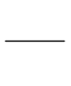 ，而依題意計算出來的答案是，則考生
18
1
2
3
4
5
6
7
8
9
0
−
±
19
1
2
3
4
5
6
7
8
9
0
−
±
20
1
2
3
4
5
6
7
8
9
0
−
±
21
1
2
3
4
5
6
7
8
9
0
−
±
3
7
−
8
20
21
50
19
必須分別在答案卡上的第18列的 與第19列的 畫記，如：
例：若第C題的答案格式是 ，而答案是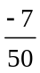時，則考生必須分別在答 案卡的第20列的 與第21列的 畫記，如：
※試題後附有參考公式及可能用到的數值
第壹部分：選擇題（占65分）
一、單選題（占30分）
說明：第1題至第6題，每題5個選項，其中只有一個是最適當的答案，畫記在答案卡之「解答欄」。各題答對得5分；未作答、答錯或畫記多於一個選項者，該題以零分計算。
- 有一箱子，內有3黑球與2白球。有一遊戲，從箱子中任取出一球。假設每一顆球被取出的機率都相同，若取出黑球可得獎金50元，而取出白球可得獎金100元，則下列哪一個選項是此遊戲的獎金期望值？
(1) 70元
(2) 75元
(3) 80元
(4) 85元
(5) 90元
- 多項式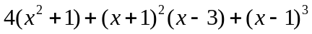等於下列哪一個選項？
(1) 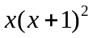
(2) 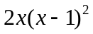
(3) 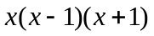
(4) 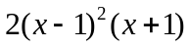
(5) 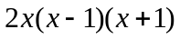
- 設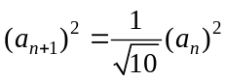，為正整數，且知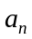皆為正。令 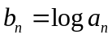，則數列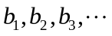為
(1) 公差為正的等差數列
(2) 公差為負的等差數列
(3) 公比為正的等比數列
(4) 公比為負的等比數列
(5) 既非等差亦非等比數列
- 坐標平面上滿足方程式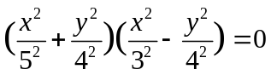的點所構成的圖形為
(1) 只有原點
(2) 橢圓及原點
(3) 兩條相異直線
(4) 橢圓及雙曲線
(5) 雙曲線及原點
- 請問下面哪一個選項是正確的？
(1) 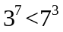
(2) 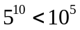
(3) 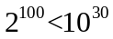
(4) 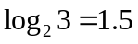
(5) 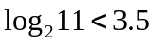
- 根據台灣壽險業的資料，男性從0歲、1歲、…到60歲各年齡層的死亡率(單位：%)依序為
1.0250, 0.2350, 0.1520, 0.1010, 0.0720, 0.0590, 0.0550, 0.0540, 0.0540, 0.0520,
0.0490, 0.0470, 0.0490, 0.0560, 0.0759, 0.1029, 0.1394, 0.1890, 0.2034, 0.2123,
0.2164, 0.2166, 0.2137, 0.2085, 0.2019, 0.1948, 0.1882, 0.1830, 0.1799, 0.1793,
0.1813, 0.1862, 0.1941, 0.2051, 0.2190, 0.2354, 0.2539, 0.2742, 0.2961, 0.3202,
0.3472, 0.3779, 0.4129, 0.4527, 0.4962, 0.5420, 0.5886, 0.6346, 0.6791, 0.7239,
0.7711, 0.8229, 0.8817, 0.9493, 1.0268, 1.1148, 1.2139, 1.3250, 1.4485, 1.5851,
1.7353。
經初步整理後，已知61個資料中共有24個資料小於0.2。請問死亡率資料的中位數為下列哪一個選項？
(1) 0.2034
(2) 0.2164
(3) 0.2137
(4) 0.2085
(5) 0.2019
二、多選題（占35分）
說明：第7題至第13題，每題有5個選項，其中至少有一個是正確的選項，選出正確選項畫記在答案卡之「解答欄」。各題之選項獨立判定，所有選項均答對者，得5分；答錯1個選項者，得3分；答錯2個選項者，得1分；所有選項均未作答或答錯多於2個選項者，該題以零分計算。
- 設、、分別為複數平面上代表、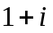、以及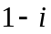的點。請問下列哪些選項所對應的點落在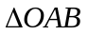的內部？
(1) 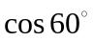
(2) 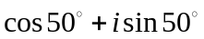
(3) 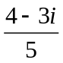
(4) 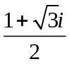
(5) 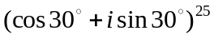
- 已知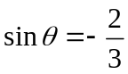且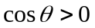，請問下列哪些選項是正確的？
(1) 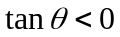
(2) 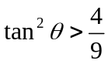
(3) 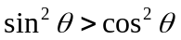
(4) 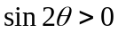
(5) 標準位置角與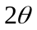的終邊位在不同的象限
- 考慮坐標平面上以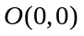、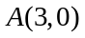、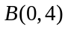為頂點的三角形，令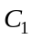、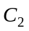分別為的外接圓、內切圓。請問下列哪些選項是正確的？
(1) 的半徑為
(2) 的圓心在直線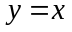上
(3) 的圓心在直線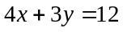上
(4) 的圓心在直線上
(5) 的圓心在直線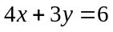上
- 坐標平面中，向量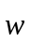與向量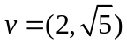互相垂直且等長。請問下列哪些選項是正確的？
(1) 向量必為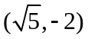或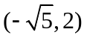
(2) 向量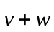與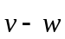等長
(3) 向量與的夾角可能為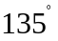
(4) 若向量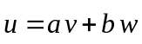，其中為實數，則向量的長度為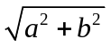
(5) 若向量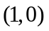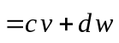，其中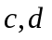為實數，則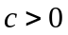
- 在坐標平面上，圓的圓心在原點且半徑為2，已知直線與圓相交，請問與下列哪些圖形一定相交？
(1) 軸
(2) 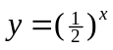
(3) 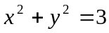
(4) 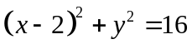
(5) 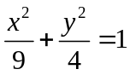
- 坐標空間中，考慮球面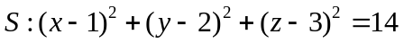與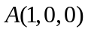、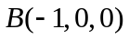兩點。請問下列哪些選項是正確的？
(1) 原點在球面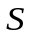上
(2) 點在球面之外部
(3) 線段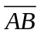與球面相交
(4) 點為直線上距離球心最近的點
(5) 球面和xy, yz, xz平面分別截出的三個圓中，以與 xy平面所截的圓面積為最大
- 設 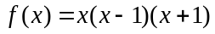，請問下列哪些選項是正確的？
(1) 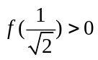
(2) 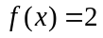 有整數解
(3) 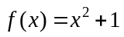有實數解
(4) 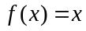 有不等於零的有理數解
(5) 若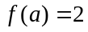，則 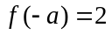

第貳部分：選填題（占35分）
說明：1.第A至 G題，將答案畫記在答案卡之「解答欄」所標示的列號 (14–35)。
2.每題完全答對給5分，答錯不倒扣，未完全答對不給分。

- 已知首項為、公比為的無窮等比級數和等於；首項為、公比為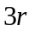的無窮等比級數和等於，則首項為、公比為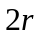的無窮等比級數和等於。
- 空間中一長方體如下圖所示，其中為正方形，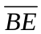為長方體的一邊。已知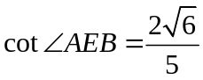，則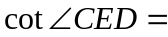。
- 高三甲班共有20位男生、15位女生，需推派3位同學參加某項全校性活動。班會中大家決定用抽籤的方式決定參加人選。若每個人中籤的機率相等，則推派的三位同學中有男也有女的機率為。
A
B
C
D
E
- 四邊形ABCD中，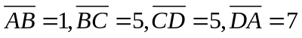，且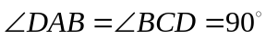，則對角線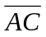長為。
- 一礦物內含、、三種放射性物質，放射出同一種輻射。已知、、每公克分別會釋放出1單位、2單位、1單位的輻射強度，又知、、每過半年其質量分別變為原來質量的、、倍。於一年前測得此礦物的輻射強度為66單位，而半年前測得此礦物的輻射強度為22單位，且目前此礦物的輻射強度為8單位，則目前此礦物中、、物質之質量分別為、、公克。
- 設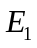：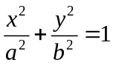（其中）為焦點在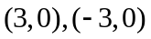的橢圓；
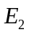：焦點在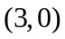且準線為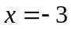的拋物線。
已知,的交點在直線上，則 。
- 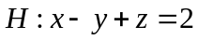為坐標空間中一平面，為平面上的一直線。已知點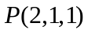為上距離原點最近的點，則（2, ,）為的方向向量。
參考公式及可能用到的數值
- 一元二次方程式 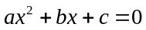 的公式解：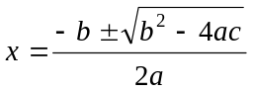
- 平面上兩點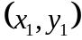，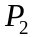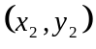間的距離為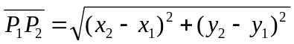
- 通過與的直線斜率 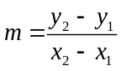, 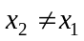
- 首項為且公比為的等比數列前項之和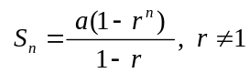
- 三角函數的和角公式：
- ΔABC的正弦定理： 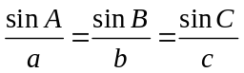
ΔABC的餘弦定理： 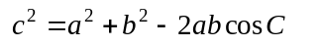
- 棣美弗定理： 設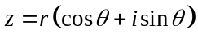，則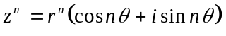，為一正整數
- 算術平均數：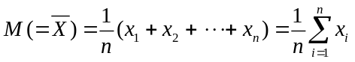
(樣本)標準差： 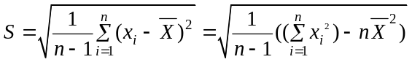
- 參考數值：
- 對數值：

